МУНИЦИПАЛЬНОЕ БЮДЖЕТНОЕ ДОШКОЛЬНОЕ ОБРАЗОВАТЕЛЬНОЕ УЧРЕЖДЕНИЕ ДЕТСКИЙ САД РОСИНКА

Конспект
непрерывно образовательной деятельности
«ЛЮБЛЮ ТЕБЯ, МОЙ КРАЙ ДОНСКОЙ»

Воспитатель первой
квалификационной категории
Субботина Е.И.

г.Семикаракорск
2020г.

Цель: Знакомство детей творчеством донских писателей.
Задачи:
- Сохранение духовно - нравственного здоровья детей.
- Развитие нравственных качеств личности ребёнка.
- Изучение истории, культуры, природно-экологического своеобразия
родного края.
- Стремление сохранить традиции семейного воспитания.
- Развитие способности воспринимать и анализировать литературные
произведения, учить выражать чувства, обогащать словарный запас.
- Учить различать добро и зло, любить добро, быть в состоянии творить
добро.
- Воспитывать уважение к нравственным нормам.
-Формировать духовно-нравственные отношения и чувства и
сопричастность к культурному наследию

Предварительная работа:
1.Заучивание стихотворений Б.Куликова.
2.Чтение произведений Б.Куликова, М.Шолохова, В. Закруткина.
3.Изучение биографий Б.Куликова, М.Шолохова, В. Закруткина.
4.Разучивание казачьего танца.
5.Обьяснение слов местного диалекта.
6.Рисование подсолнуха.
7. Посадка семян подсолнечника.

Материал:
1.Портреты донских писателей: Б.Куликова, М.Шолохова, В. Закруткина.
2.Произведения донских писателей.
3.Системный оператор «Подсолнух».
4.Заготовка элементов аппликации ( подсолнухи, резанные чёрные нитки).
5.Детские казачьи костюмы.

Ход.
Перед занятием идёт просмотр видеофильма «Город Семикаракорск».
Одновременно воспитатель читает стихотворение

Донские зори, гладь заката
Степная даль и тишина
Вот это – Родина, ребята,
Вот это – именно она.

Воспитатель: Мы живём с вами на Донщине, ходим вместе по этой древней и святой земле, вместе радуемся восходу солнца, каплям дождя, смотрим, как весной цветут акации. Мы все очарованы донской природой. Мы любим родную землю – мать, кормилицу и красавицу. Мы преклоняемся перед тобой земля Донская. Здесь, на берегу Тихого Дона живёт удивительный народ со своими традициями, обычаями, нравами. Среди этих людей много писателей и поэтов, которые в своих произведениях рассказывали о жизни наших земляков, об их мужестве и героизме, проявленных в войнах. Об этом написано много литературных произведений нашими земляками. Перед вами портреты наших земляков. Кто из вас назовёт нам их имена?

Дети: Борис Куликов, Виталий Закруткин, Михаил Шолохов.

Воспитатель: Что вы можете о них рассказать?

Ребёнок: Борис Куликов родился в станице Семикаракорской, на Дону. Это наш земляк. Он учился в нашей средней школе, написал много стихов о городе.

Воспитатель: Какие произведения Б. Куликова вы знаете?

Дети: «Казачий дух», «Семикаракоры», «Цвет лазоревый».

Воспитатель: Прочтите любое стихотворение Б.Куликова.

Ребёнок: Есть станица на Дону
Не чета другим, - которым….
Знали Семикаракоры
В старину и новину.
И кому с тобой сравниться
Знаменитая станица!

Воспитатель: Да, действительно, это стихотворение о любимом Семикаракорске.

Ребёнок: Михаил Александрович Шолохов родился и жил на Дону, в станице Вёшенской. Он писал такие произведения как «Нахалёнок», «Тихий Дон», «Поднятая целина».

Ребёнок: Виталий Александрович Закруткин родился на Украине. Приехал жить в станицу Кочетовскую, где написал много произведений о Донском крае.

Воспитатель: Что вы знаете о В.А. Закруткине и его жизни?

Ребёнок: Виталий Александрович Закруткин очень любил Донской край. Любил людей и знал их, как отец. Особую заботу он проявлял о детях. С его помощью была построена Кочетовская школа, отреставрирована Кочетовский дом культуры.

Воспитатель: Ребята, в станице Кочетовской есть музей, где можно узнать о жизни и творчестве Виталия Александровича. Мы помним всё, что связано с его жизнью, и каждый год отмечаем праздник, посвящённый его Дню рождения.

Воспитатель: Вы знакомы с его творчеством. Назовите произведения В.А. Закруткина.

Дети: «Матерь человеческая», «Кавказские записки», «Плавучая станица».

Воспитатель: Какую станицу В.А. Закруткин назвал плавучей?

Дети: Станицу Кочетовскую.

Воспитатель: А какие казачьи станицы вы знаете?

Дети: Раздорская, Пухликовская, Семикаракорская, Константиновская, Мелиховская, Пухляковская, Аксайская, Новозолотовская, Задоно-кагальницкая.

Воспитатель: В своём произведении «Плавучая станица» Виталий Александрович описал, как умели трудиться и отдыхать казаки. Закруткин любил петь, танцевать.

Ребёнок: Валяй, братцы, плясовую
И частушки запевай,
Ну а ты, гармонь донская,
Веселее нам играй.

Казачий танец ( в исполнении детей)

Воспитатель: Читая произведения донских писателей, мы с вами узнали много незнакомых слов, которые казаки употребляли в своей речи. Вот сейчас я хотела бы узнать, как вы знаете эти слова и их обозначения.

Дети: РУНДУК – крылечко со ступеньками
КУРЕНЬ – становая изба
ГОРНИЦА – гостиная
ГУТАРИТЬ – говорить
БАЛЯСКИ – балкончик
КАРПЕТКИ – вязаные тапочки

Воспитатель: сообщаю вам новые слова, которые встречаются в рассказе
ОТАРА – стадо овец
ЧАБАН – пастух овец
СУХОВЕЙ – горячий сухой ветер
СТЁГАНКА – куртка

Воспитатель: Дорогие мои дети, сегодня я хочу вас познакомить с ещё одним рассказом В.А. Закруткина «Подсолнух».
В тяжёлое послевоенное время, в донских степях чабан выполнял свою трудную повседневную работу – пас многочисленные отары овец. У него был сын, которого он воспитывал один. Во время войны сын чабана погиб в бою. И он до сих пор оплакивал его гибель. Однажды, собираясь на работу, чабан надел старую стеганку сына. Он опустил руку в карман и обнаружил там подсолнечное семечко. Чабан представил, что это семечко – его сын и жгучая слеза сползла по его небритой щеке. Чабан во что бы то ни стало, решил вырастить из этого семечка подсолнух в память о сыне. Но в природных условиях степи это было очень трудно, почти невозможно, так как дни были очень жаркими, стояла засуха, почва состояла из сплошных солончаков. Но чабан не мог не посадить это семечко, так как оно напоминало ему его сына. Выбрав погожий день, старый чабан вырыл небольшую яму, взрыхлил в ней землю и посадил семечко. Многие друзья чабана не верили, в то, что подсолнух вырастет, но когда из земли показался росточек, они все вместе стали оберегать его. Однажды поднялась буря. Был сильный ветер и дождь. Чабан что есть, сил бежал к подсолнуху, чтобы укрыть его от стихии. Всё время шёл дождь и выл ветер, чабан распростёр руки над подсолнухом, оберегая его как собственного сына. И подсолнух оказался цел и невредим. Шло время, подсолнух рос и вот в нём уже созрели семена. Люди, которые жили недалеко, знали про любимый цветок чабана и не рвали его, хотя его шляпка была полна семян. Но один случайный прохожий не знал этого и сорвал цветок. Паренёк, что пас овец вместе со стариком, кинулся вперёд, ухватил прохожего за грудь, рванул к себе и сказал: «Ты что же сгубил такую красоту?» Но на плечо паренька легла чья то тяжёлая рука. Он выпустил прохожего и оглянулся. Рядом с ним стоял чабан. «Разве ж так можно? – сказал отец – разве же мы его не для людей растили? Для людей. Для тебя, для него, для них…..»

Воспитатель: Ребята, так в чём же заключается радость, которую принёс подсолнух людям?

Дети: В том, что в голой степи на солончаке вырос красивый, яркий цветок.

Воспитатель: Я согласна с ответом.

Воспитатель: Почему чабан так ухаживал за подсолнухом?

Дети: Потому что он напоминал ему о сыне.

Воспитатель: Что бы вы хотели бы сказать герою этого рассказа.

Дети:
- Вы добрый человек. Вы не обидели прохожего, потому что он не знал, что
значит для Вас этот подсолнух.
- Вы сильный человек, вы сохранили память о сыне.
- Вы трудолюбивый, вы ухаживали за подсолнухом: защищали его от ветра
и бури, поливали в жаркие дни.
- Вы мужественный, сильный и смелый человек.

Воспитатель: Дети, я с вами согласна, что герой рассказа добрый, сильный, смелый, трудолюбивый человек. Вырастить подсолнух в степи очень трудно. Это далось ему нелегко.
Мы с вами проводили эксперимент – высаживали семечки. Давайте вспомним, что необходимо для их роста.

Дети: Свет, тепло, вода, почва, внимание и доброта.

Воспитатель: Давайте посмотрим, как проросли наши семена. Все ли ростки одинаково проросли?

Дети: Нет, один росточек меньше всех, он слабенький, он болен.

Воспитатель: Я знаю пословицу «Доброе слово лечит больного». Какие добрые слова вы можете ему сказать.

Дети: Тёплый, светлый, поправляйся, пожалуйста, вырасти сильным.

Воспитатель: Ребята, вот теперь наш росточек поправится и вырастет в большой и красивый подсолнух.
(Рассматривание системного оператора «Подсолнух» - ТРИЗ).

Вопросы к системному оператору.
Экран №1 – подсолнух
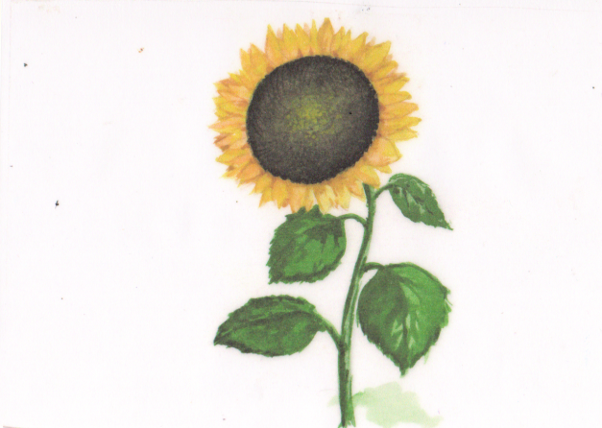
- Какой он? (горячий, солнечный, яркий)

Экран №2 - поле подсолнухов.
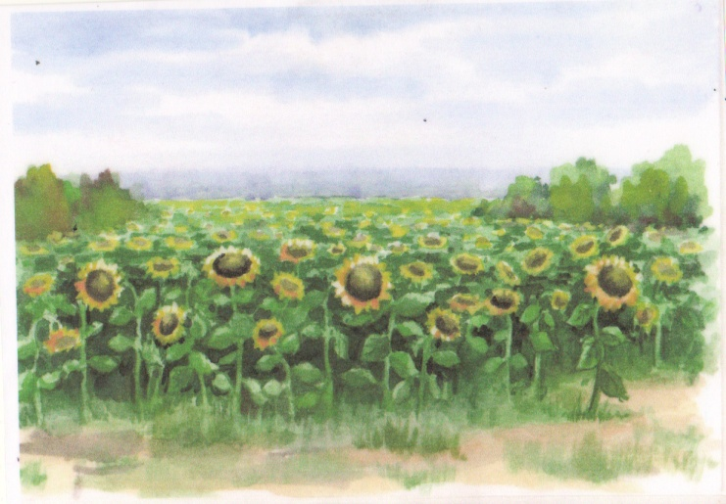
- Где растут подсолнухи? ( в степи, в огороде, на поле)

Экран №3 – части растения.
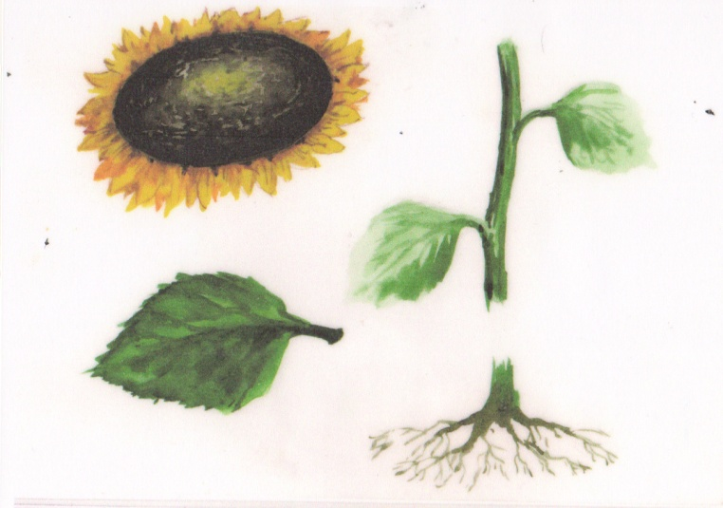
- Из каких частей состоит подсолнух? (стебель, корень, цветок, листья)

Экран №4 – семечко.
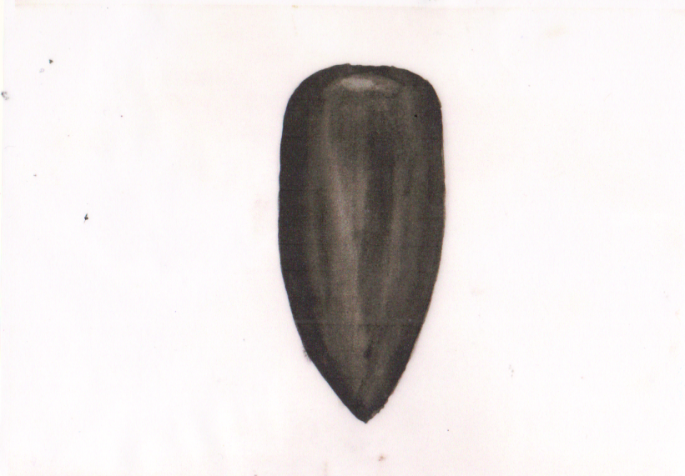
- Из чего вырос подсолнух? ( из семечка)

Экран №5 – почва.
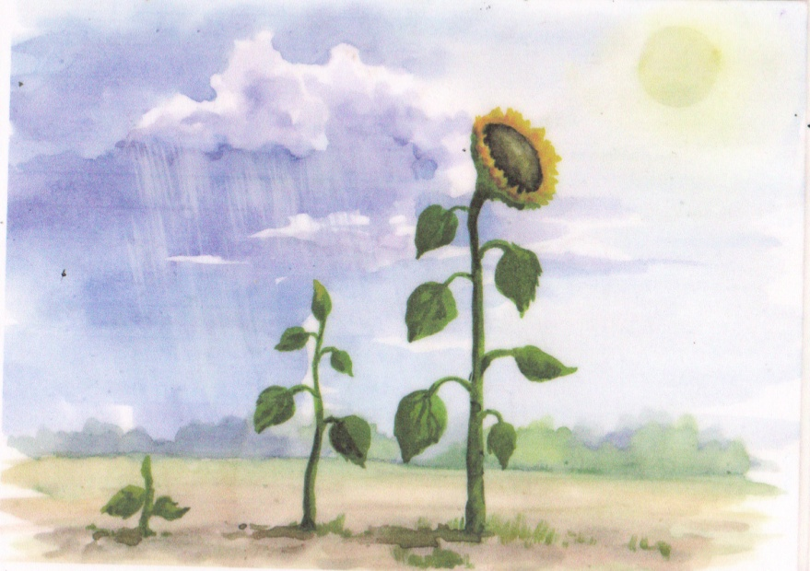

Куда посадили семечко? (в землю, в почву)

Экран №6 – части семечка.
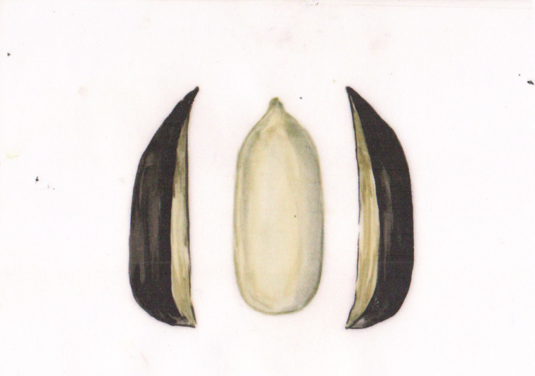
- Из каких частей состоит семечко (шелуха, ядро)

Экран №7 – сухая шляпка подсолнуха и семена.
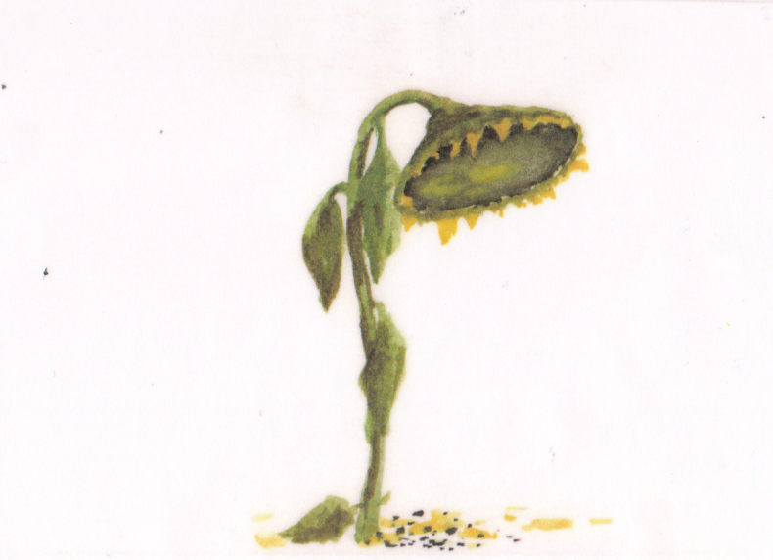
- Что дальше произойдёт с подсолнухом? (подсолнух созреет, семечки начнут сыпаться, цветок засохнет)

Экран №8 – подсолнечное масло, халва, макуха.
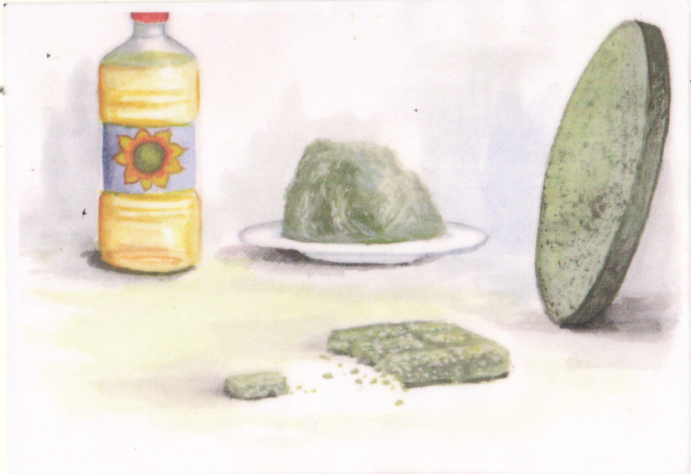

- Где люди используют (подсолнечное масло, халва, макуха)

Экран №9 – части высохшего подсолнуха.
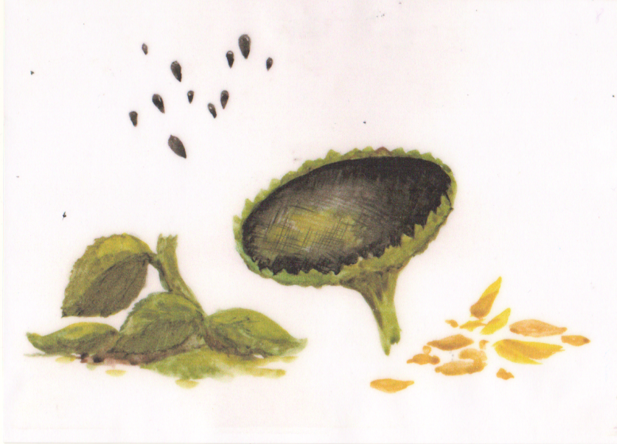
- Из каких частей состоит сухой подсолнечник? (семечки, шляпка без семечек, сухие лепесточки)

Воспитатель: Ребята, а сейчас я предлагаю вам выполнить коллективную работу «Подсолнухи». Пройдите за столы. Перед вами находится материал для работы: лепестки, круги, клей, нарезанные нитки. Используя этот материал, вам необходимо выполнить аппликацию – подсолнух.

Дети самостоятельно выполняют работу под музыку. В ходе работы детей воспитатель осуществляет индивидуальный подход, помогает тем, у кого возникли трудности. Постепенно, оканчивая работу, дети подходят к панно, советуются с детьми и воспитателем, как разместить
Работы нам панно. Созданную детьми картину рассмотреть, полюбоваться, что они все вместе создали красивую картину «Подсолнух», которую можно вывесить в группе или в зале.

Воспитатель: Так с каким же рассказом В.А. Закруткина мы познакомились?

Дети: Мы познакомились с рассказом «Подсолнух»

Воспитатель: А какие новые слова вы узнали?

Дети: ОТАРА, ЧАБАН, СУХОВЕЙ, СТЕГОНКА,

Воспитатель: А я, ребята, благодарю Вас за работу на занятии, рада за вас и то, что знаю, младшие дети будут рады нашему подарку.

Задание на дом: Я предлагаю вам рассказать рассказ «Подсолнух» родителям, сёстрам и братьям и пояснить новые слова.

Воспитатель: А теперь идём вместе вручать подарок детям второй младшей группы.

